

面向服务的体系结构实验报告

|  |  |
| --- | --- |
| **实验名称：** | **实验三：SOA 组合应用的创建与部署** |
| **实验日期：** | **2023/10/20** |
| **实验地点：** | **文宣楼B311** |
| **提交日期：** | **2023/10/20** |
|  | |
| **学号：** | **32420212202930** |
| **姓名：** | **陈澄** |
| **专业年级：** | **软工2021级** |
| **学年学期：** | **2023-2024学年第一学期** |

1. 实验环境

Windows 10（64 位）+ Oracle SOA Suite 12.2.1.4.0(64 位)

1. 实验目的

掌握创建、部署和测试 SOA 组合应用的方法

1. 实验要求

创建一个 SOA 应用；为 SOA 应用增加一个 BPEL 过程；编辑一个现有的 BPEL 过程；部署和测试 SOA 组合应用

1. 实验内容和步骤

**任务一：创建一个 SOA 应用**

1. 打开 Oracle JDeveloper 12c，点击 Applications 标签，选择 New Application.

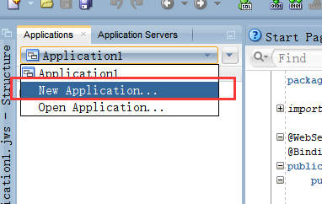

1. 选择 SOA Application->OK.

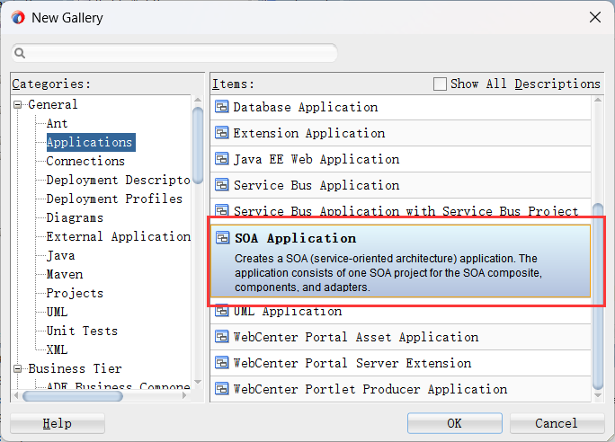

1. 在 Create SOA Application-Step 1 of 3 页面，Application Name 填写：SOACSdemo，点击 Next。

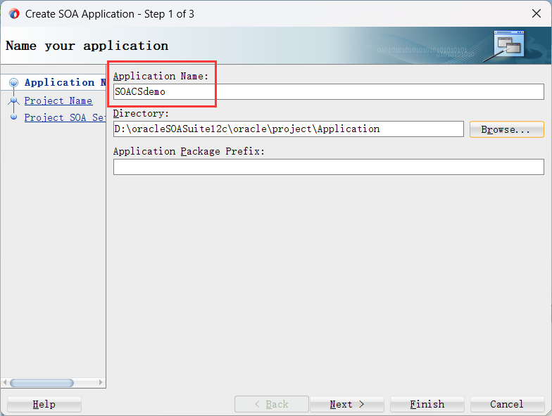

1. 在 Project Name 填写：SayHello；在 Project Features 选择 SOA Suite，点击Next。

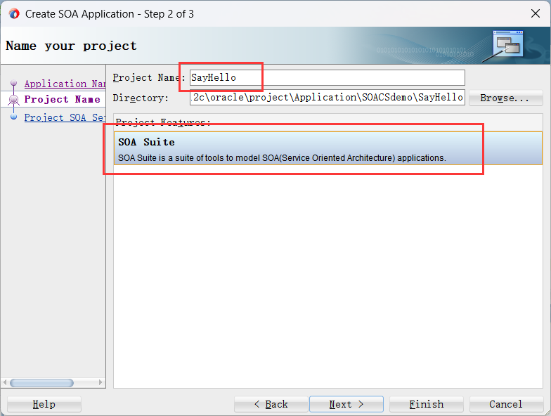

1. 选择 Empty Composite，点击 Finish。

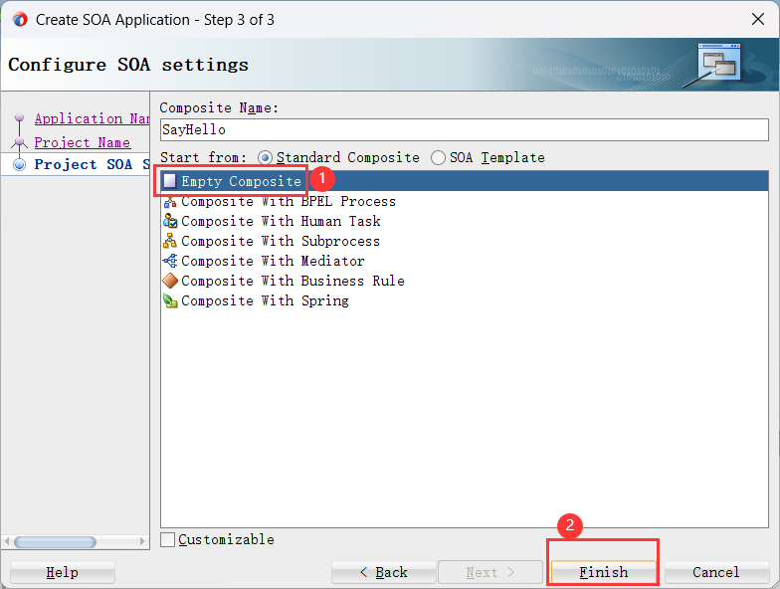

1. 在 Application 标签上，检查刚创建的 SOACSdemo 应用文件。

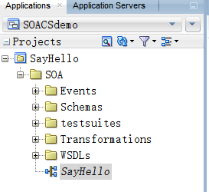

**任务二：增加一个 BPEL 过程**

1. 在 SayHello 页，从右边的 Components 面板里拖拽一个 BPEL 过程组件到 Components泳道，出现 Create BPEL Process 页面。

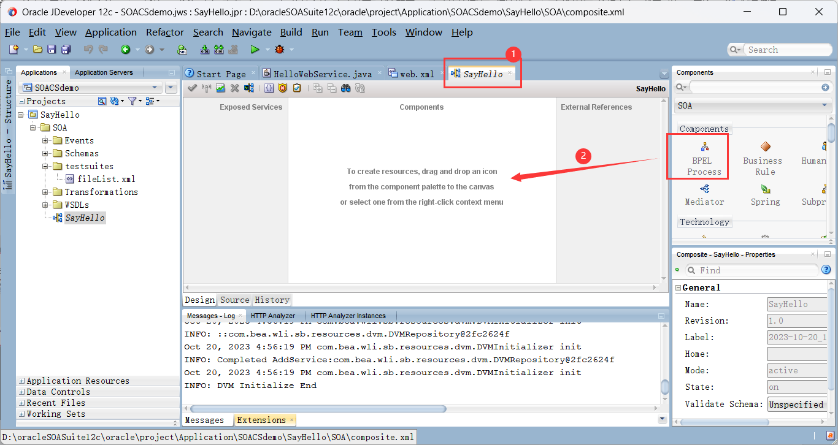

1. 各域填写或选择如下内容之后，点击 OK.

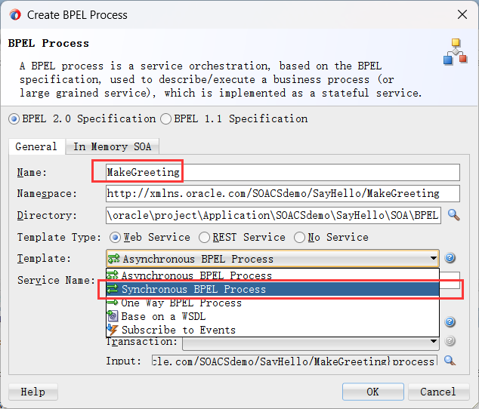

1. 在 SayHello 页，检查 MakeGreeting 和

makegreeting_client_ep 组件。

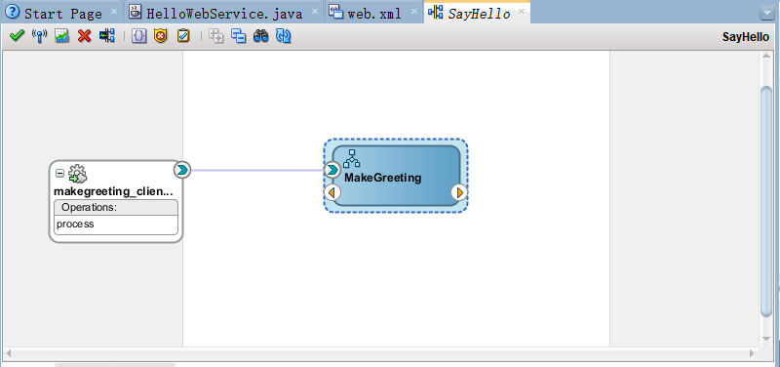

**任务三：编辑一个 BPEL 过程**

1. 增加一个 Assign 活动

在 SayHello 页面，右击 MakeGreeting BPEL 组件，选择 Edit。  
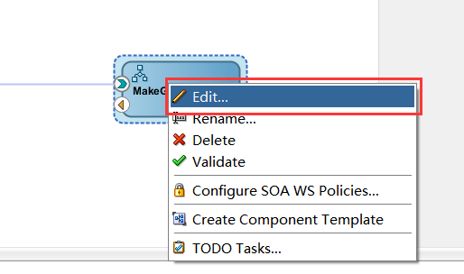

出现 MakeGreeting.bpel 页面。从 Basic Activities 面板拖拽 Assign 活动到主过程序列的 receiveInput 和 replyOutput中间。

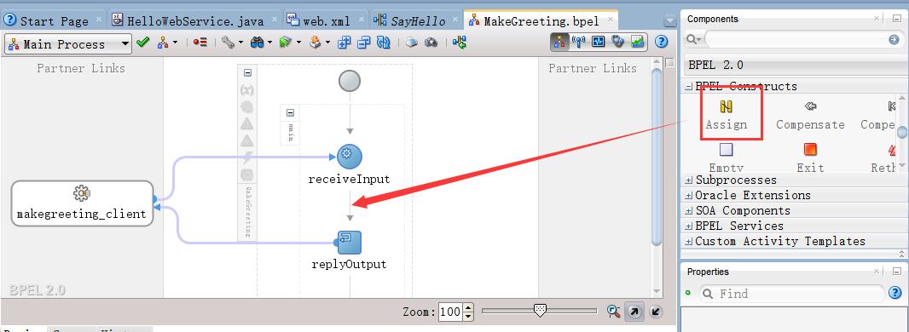

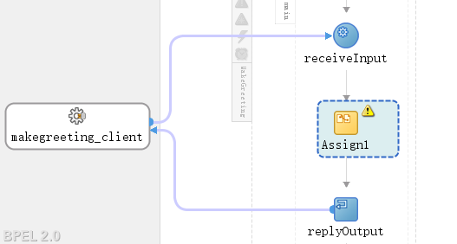

1. 编辑一个 Assign 活动

右击 Assign1 活动，选择 Edit。

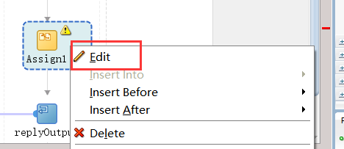

出现 Edit Assign 页面。

点击 Expression 图标。

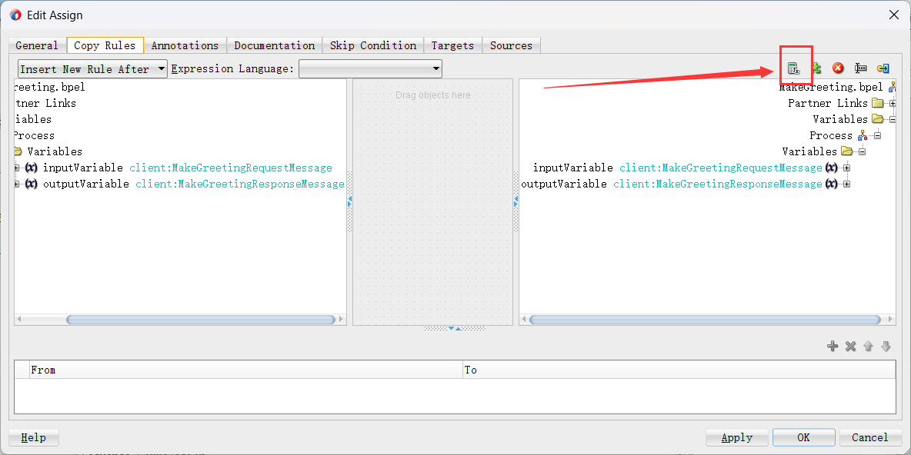

在 String Functions 面板中选择 concat 函数->点击 Insert Info Expression。

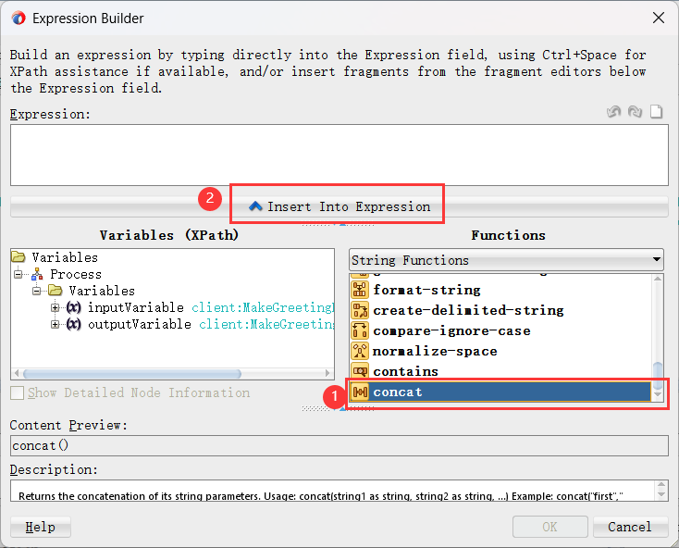

在 Expression 面板出现 concat()函数.

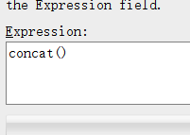

在 Expression 面板里修改 concat()函数为 concat(“Hello ”,)

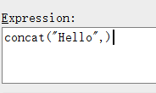

在 Expression 面板，让光标在逗号之后处于活动状态，扩展 variables(XPath)面板中的

inputVariable->payload->client:process，选择 client:input string，点击 Insert Into Expression. 在 Expression 面板上可验证表达式。

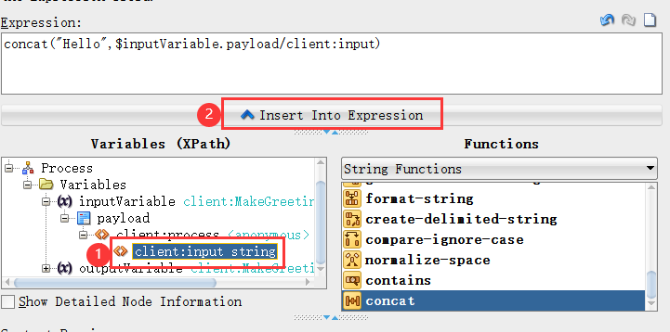

点击ok

在 Edit Assign 页面右边的面板中，扩展

outputVariable client:MakeGreetingResponseMessage(x),

payload, client:processResponse

拖拽中间的功能到 client:result string



功能连接 client:input string from the inputVariable and the client:result string from the outputVariable.



在 Edit Assign 页面，选择 General 标签，Name 填写为 Assign_Greeting。

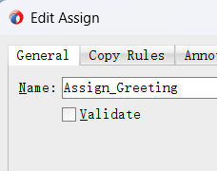

点击 OK 后出现 MakeGreeting.bpel 页面，验证

MakeGreeting.bpel 页面包含 Assign activity。

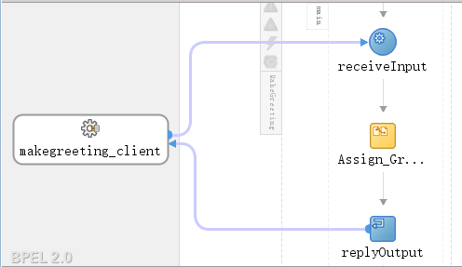

SaveAll保存

**任务四：组合服务的部署**

1. 依次点击：Application > Projects > sayhello > deploy > sayhello。

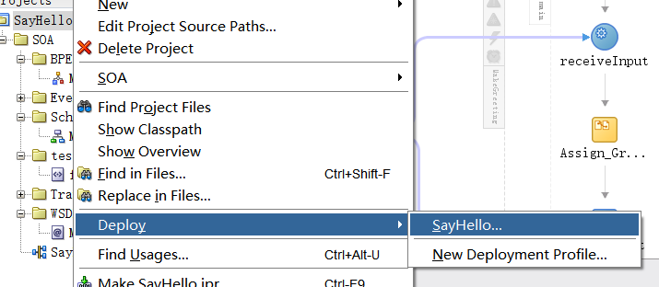

1. 出现 deployment action 页面。这步是指定组合服务部署到哪个应用服务器上。

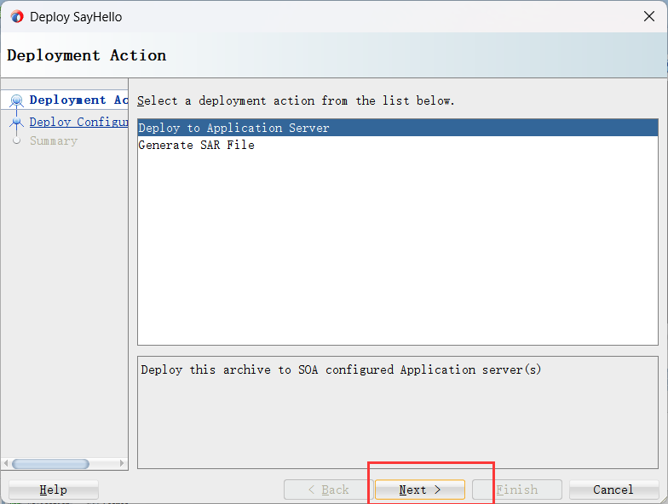

1. 出现 deploy configuration 页面，选择相应的值。勾选“overwrite any existing composites with the same revision ID”

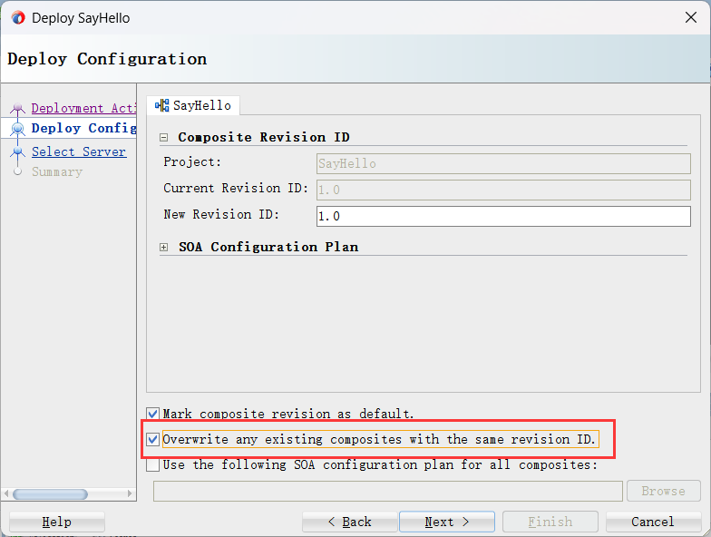

1. 进入 select server 页面。此处可以发现已安装的所有应用服务器列表。选择Integratedweblogicserver。

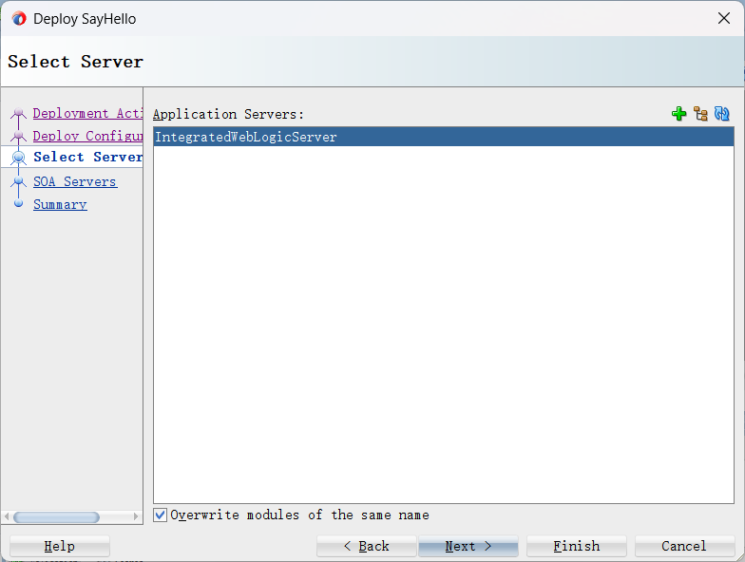

1. 进入 SOA server 页面。

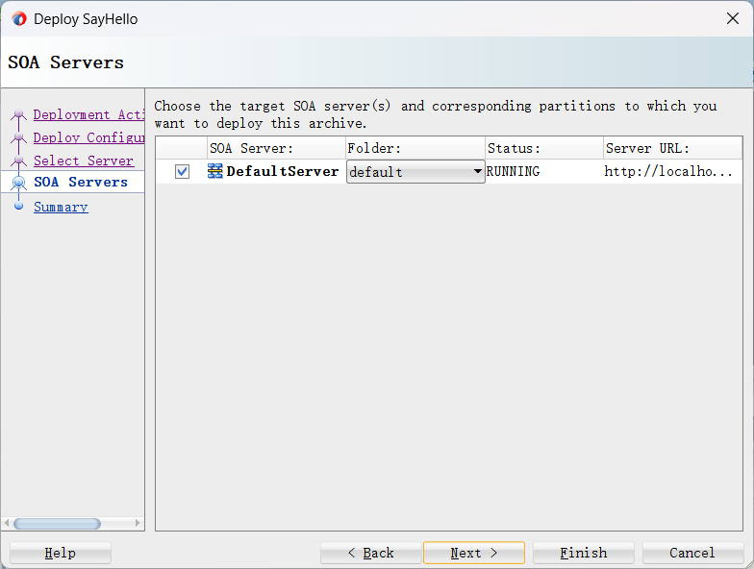

1. 进入 summary 页面。

点击 finish 进行部署。

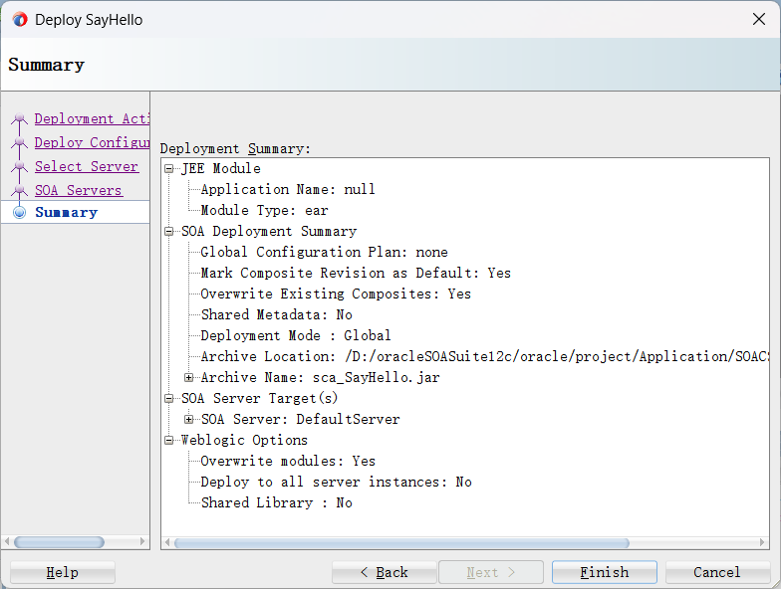

显示以下页面表示成功部署

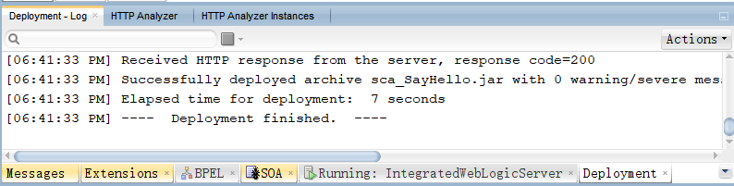

**任务五：测试组合服务**

1. 在浏览器地址栏打开 em：

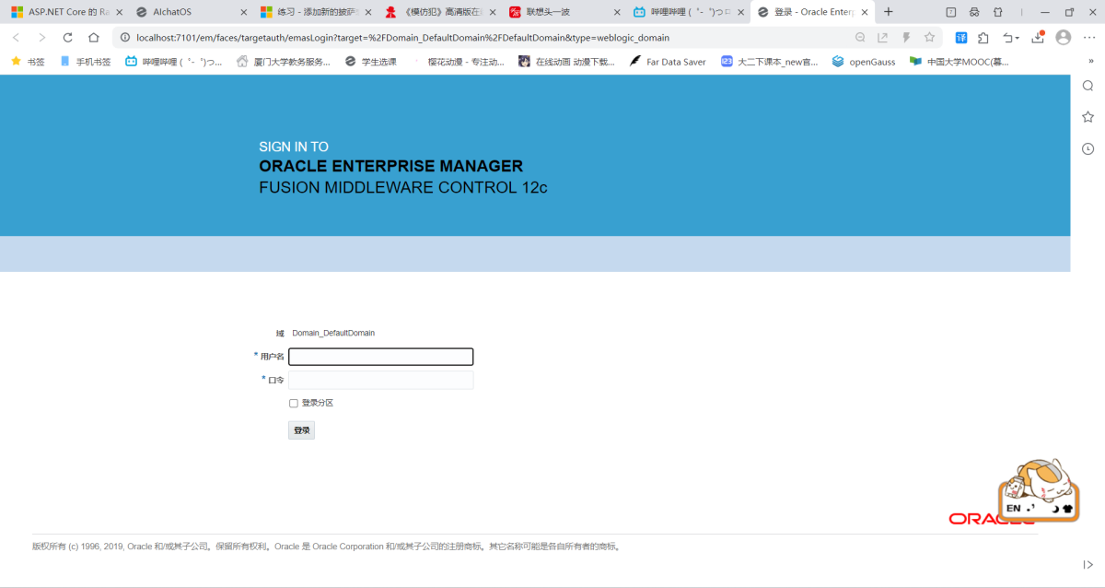

1. 登录进入目标导航

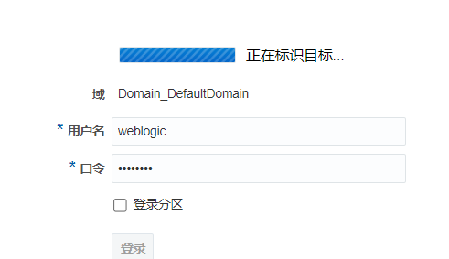

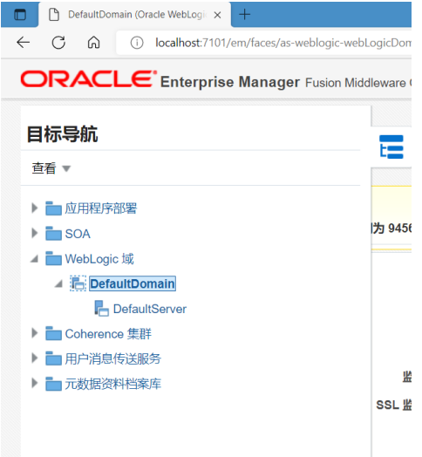

1. 找到【已部署的组合】标签

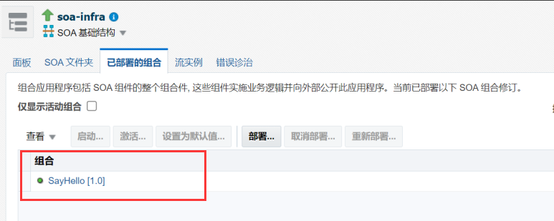

1. 打开SayHello

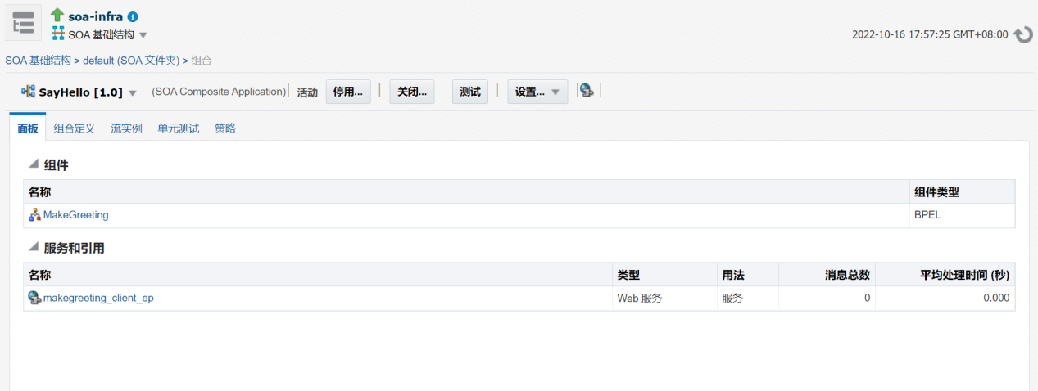

1. 点击【测试】标签

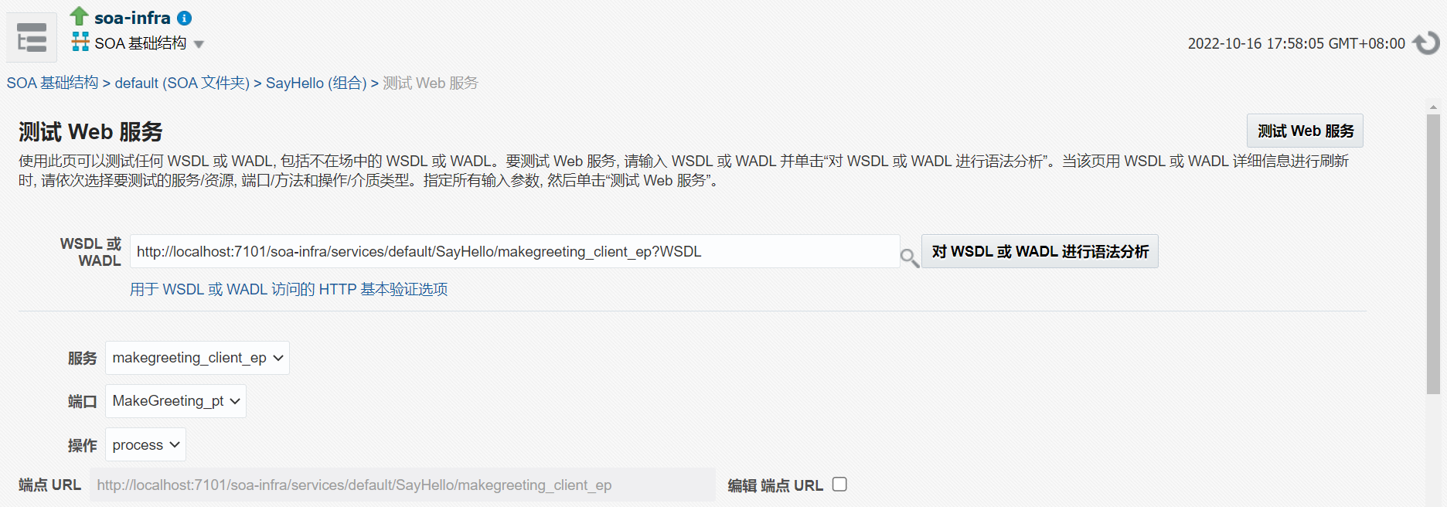

1. 在请求中输入值“world”，并在响应中查看对应值

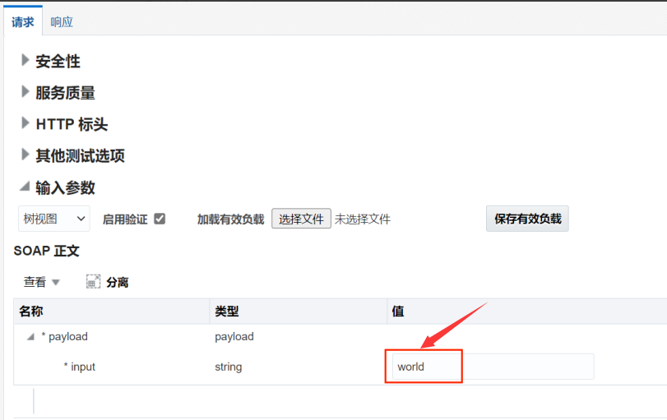

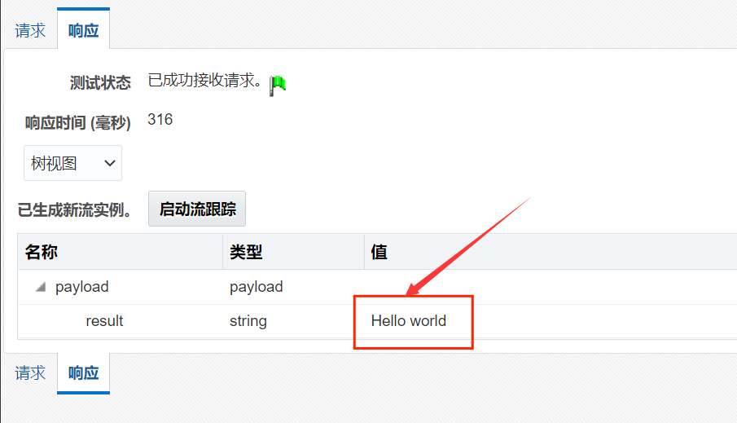

1. 响应为Hello world为正确结果
2. 实验总结(完成的工作、对实验的认识、遇到的问题及解决方法)

通过本次实验，我学会了如何创建一个Application，学会了如何向应用中增加一个BPEL过程，掌握了将其部署在Application Server的方法，也掌握了后续对该应用的测试和测试结果的验证。

1. 遇到的问题以及解决方法

无